

Nieuwsbrief 36
18-06-2026

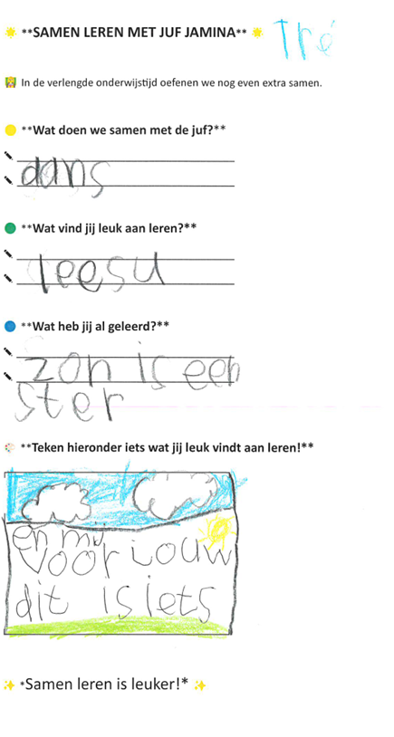
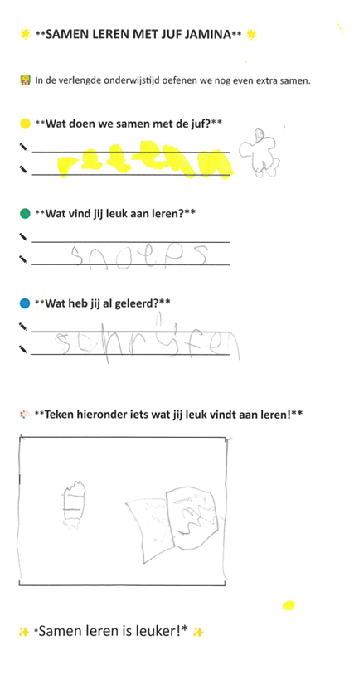


Studiedag Op maandag 29 juni is er een studiedag. Alle leerlingen zijn deze dag vrij.
De school is dinsdag 30 juni weer open. Dit is de laatste studiedag van dit schooljaar.


Groep 1-2 Bungelland Dinsdag 23 juni gaan de groepen 1-2 naar binnenspeeltuin Bungelland in Rotterdam. De kinderen worden gewoon om 8.30 op school verwacht. Ze krijgen frietjes en een ijsje en er is voor iedereen onbeperkt limonade. De bus vertrekt om 9.20 vanaf de achterkant van de school aan de Beemsterhoek. We vertrekken 14.45 vanuit Bungelland en dan zijn we om 15.00 weer op school.


WK Nederland Zaterdag 20 juni 19.00 Nederland – Zweden. Vrijdag 26 juni 01.00 Tunesië - Nederland.

Weersverwachting Het wordt weer lekkerder weer en de zon laat zich steeds vaker zien. Dat betekent veel buitenspelen, buitenlessen. Terwijl we volop genieten van de zon, is het ook belangrijk om stil te staan bij goede zonbescherming. Kinderen hebben namelijk een gevoelige huid en verbranding op jonge leeftijd vergroot de kans op huiskanker later.
Beschermen tegen de zon is belangrijk bij een zonkracht van 3 of hoger. Dat doen we met de drie W’s: weren , kleren en smeren. Weren: zorg voor voldoende schaduw om in te spelen en houd kinderen zoveel mogelijk uit de directe zon. Kleren: denk aan luchtige, bedekkende kleding, zoals een vestje, hoedje of pet, en een zonnebril. Smeren: smeer kinderen elke 2 uur in met zonnebrandcrème van minimaal factor 30 met uv-A-filter. Bij de hoofdingang en de kleuteringang staan palen met gratis zonnebrandcreme. Deze 'zonnebrandpalen' zijn bedoeld om de kinderen te beschermen tegen UV-straling.

Samen zorgen we ervoor dat de kinderen veilig van het mooie weer kunnen genieten!


Sportief Capelle In de zomervakantie organiseert Sportief Capelle een sportief zomerprogramma voor de Capelse jeugd. Gedurende de hele vakantie zijn er leuke activiteiten voor kinderen van 2 tot en met 16 jaar. Deelname aan alle activiteiten is gratis. Er worden binnenkort flyers meegegeven met meer informatie en flyer zal ook geplaatst worden in de nieuwsbrief.

Ziek melden
Wanneer uw kind ziek is of om een andere reden die dag later is of niet op school aanwezig kan zijn, meld dit dan telefonisch tussen 08.00 uur en 08.30 uur via ons telefoonnummer 010-4500550. U kunt ook mailen naar info-ontdekrijk@blickoponderwijs.nl tussen 08:00 – 08:30 uur.

Als uw kind na het weekend nog steeds ziek is zou u dan naar school willen bellen? Wij hoeven ons dan niet af te vragen of uw kind nog ziek is of dat er misschien iets onderweg naar school gebeurd zou kunnen zijn.

Verandering in uw basisadministratie
Gaat u verhuizen? Heeft u een nieuw telefoonnummer? Gebruikt u een ander e-mailadres? Graag mailen naar info-ontdekrijk@blickoponderwijs.nl
(graag de voornaam en achternaam van uw kind erbij vermelden)

Aanmelden nieuwe leerlingen
Wordt uw zoon of dochter binnenkort 4 jaar of kent u iemand die een zoon of dochter heeft die (binnenkort) 4 jaar wordt? Neem dan contact op met de directie voor een rondleiding of vul het online web formulier in op de website. Om er zeker van te zijn dat een (veel) jonger broertje of zusje van uw schoolgaande kind ook bij ons ingeschreven staat kunt u daarvoor ook contact opnemen met Jamina Bougrine, sociaal deskundig medewerker.

Vakantierooster en vrije dagen 2025 – 2026
Studiedag 29-06-2026
Zomervakantie 20-07-2026 t/m 28-08-2026



Vakantierooster en vrije dagen 2026 – 2027 Studiedag 05-10-2026 Herfstvakantie 17-10-2026 t/m 25-10-2026 Studiedag 09-11-2026 Calamiteiten dag 18-12-2026 Kerstvakantie 19-12-2026 t/m 03-01-2027 Studiedag 12-02-2027 Voorjaarsvakantie 20-02-2027 t/m 28-02-2027 Studiedag 09-03-2027 Goede Vrijdag 26-03-2027 Paasmaandag 29-03-2027 Studiedag 21-04-2027 Meivakantie 24-04-2027 t/m 09-05-2027 Pinkstermaandag 17-05-2027 Studiedag 01-07-2027 Calamiteiten dag 16-07-2027 Zomervakantie 17-07-2027 t/m 29-08-2027

Verlof voor vakantie?? De hoofdregel is dat schoolgaande kinderen alleen tijdens de vastgestelde vakantieperiodes op vakantie kunnen. In de leerplichtwet van 1968 zijn er een aantal uitzonderingen op die hoofdregel genomen. Elk jaar doen ouders een verzoek om in aanmerking te mogen komen voor vrijstelling van schoolbezoek, om op vakantie te gaan buiten de schoolvakanties om. U dient hiervoor altijd een verzoek in te dienen bij de directeur van de school en het aanvraagformulier in te dienen. Op dit aanvraagformulier staat duidelijk omschreven onder welke voorwaarden de directeur toestemming kan geven. Helaas voldoen een aantal verzoeken niet aan deze voorwaarden en kan er dus geen extra verlof gegeven worden. Ontdekrijk wilt u nadrukkelijk vragen om géén vakanties te plannen buiten de schoolvakanties om en alleen een aanvraag in te dienen als u ook echt aan de voorwaarden voldoet. De school maar ook u kunt beboet worden wanneer er ten onrechte verlof wordt verleend of aangevraagd. Tot slot moet ik u melden dat Ontdekrijk ook dit jaar door leerplicht gecontroleerd zal worden op verlof en verzuim.


